学生选课操作指南

登陆系统
http://www.jlnu.edu.cn
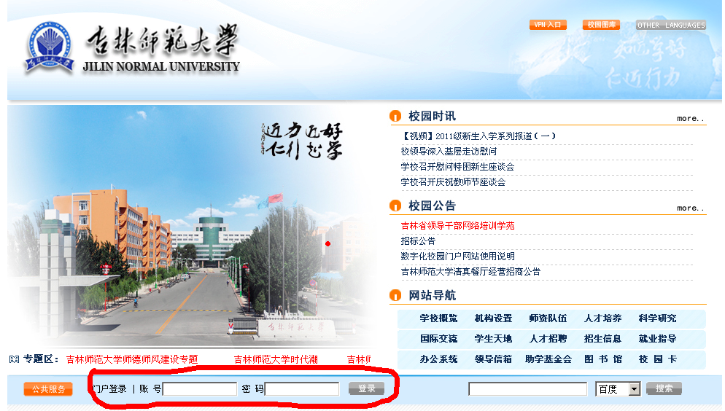
输入帐号和密码，帐号为学生的学号，09级和10级初始密码是身份证号后6位，进入系统后需要修改密码。
进入系统后点击教务管理系统，即可进入到教务处网站。
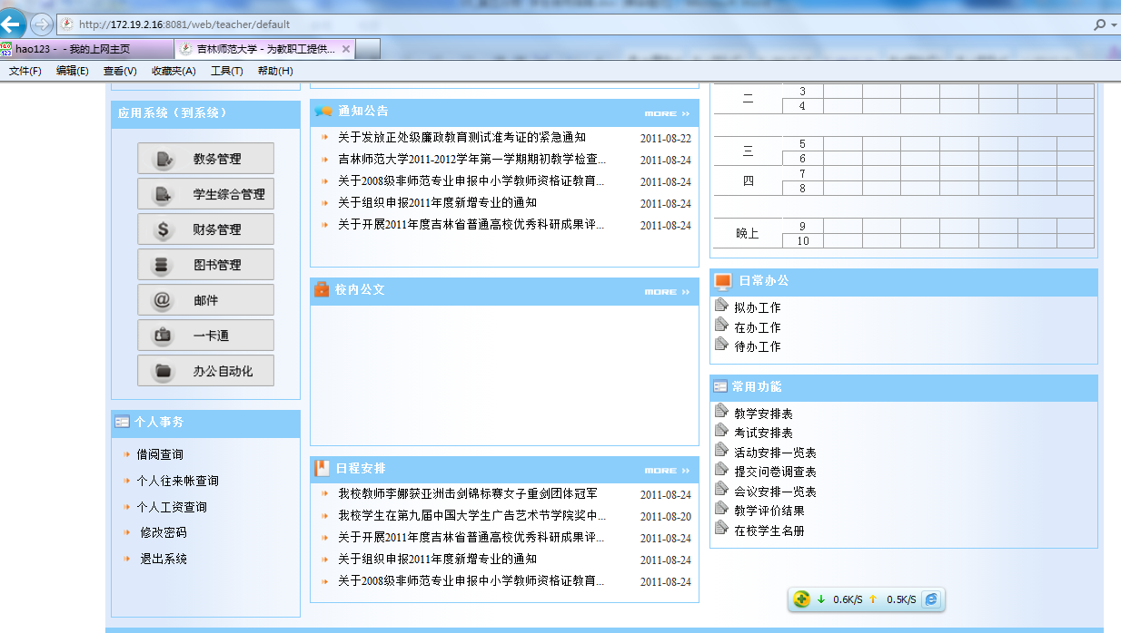
3网上选课。
单击选课选项
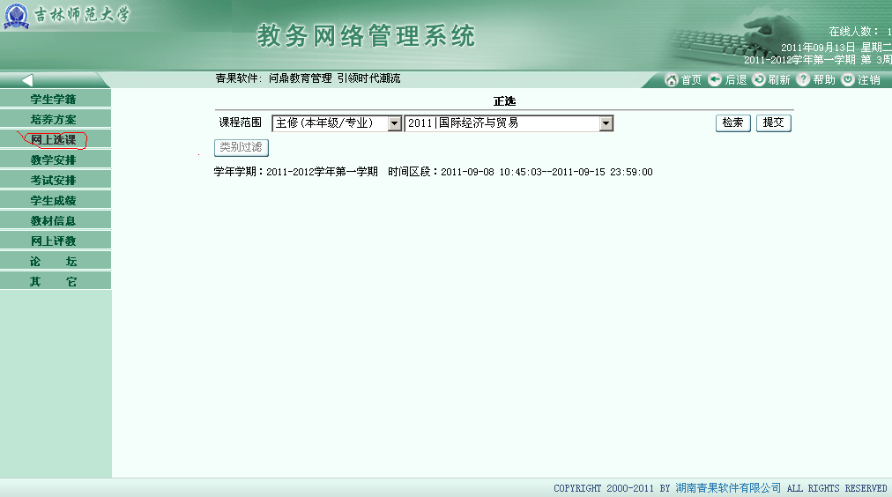
4单击证选按钮，然后单击检索按钮
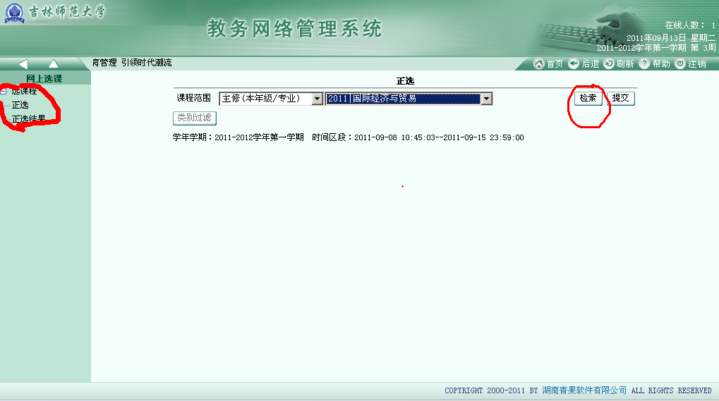
5 单击检索按钮后会出现如下界面
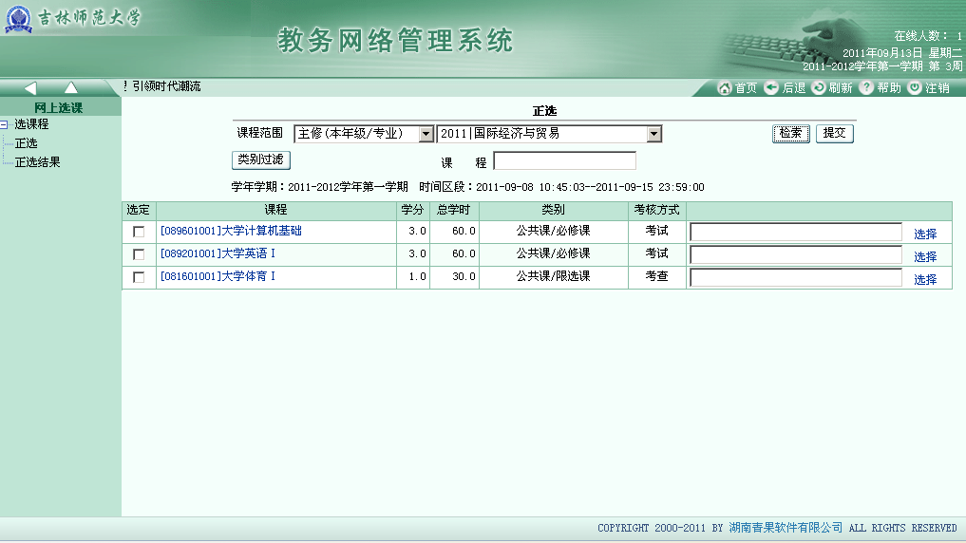
选择对应课程后边选择按钮，就会出现待选的课程。如下图所示
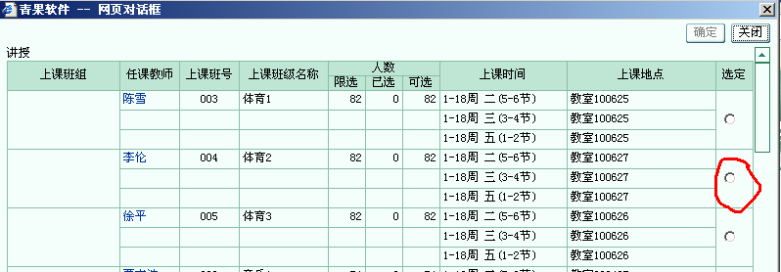
单击确定按钮。返回到如下图所示的界面后，勾选已选的课程，然后单击提交按钮，即完成该门课程在选课。
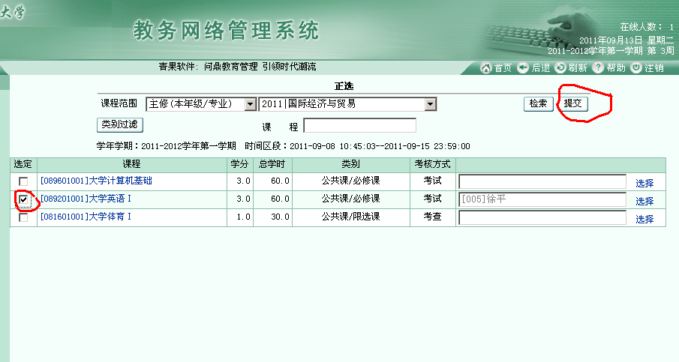
4查询选课结果。
单击选课结果按钮，如下图所示
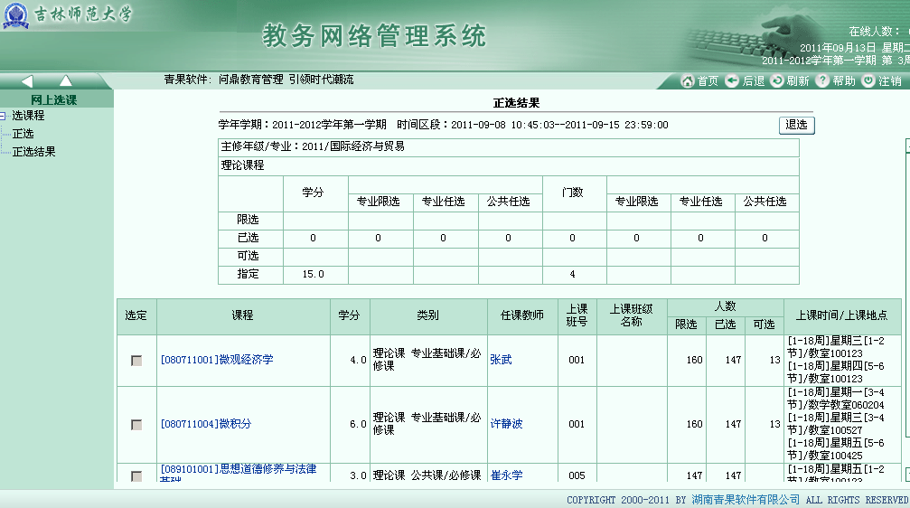
即可显示该生所有已选的课程。
5退选
如果在选课过程中出现错选的情况，可以进行退选。首先选中要退选的课程，然后单击退选按钮，就可以完成退选课程。
